Перспективное тематическое планирование
лексических тем, рассматриваемых во второй младшей группе

Сентябрь | - Давайте знакомиться  - Наш любимый детский сад  - Овощи  - Угощения из фруктов
Октябрь | - Золотая осень  - Кто я? Какой я?  - Папа, мама, я – дружная семья  - Дом. Мебель  - Мониторинг
Ноябрь | - Посуда  - Предметы питания  - Одежда. Обувь  - Бытовые приборы
Декабрь | - Зимушка – зима  - Зимние забавы  - Зимующие птицы  - Скоро, скоро Новый год!
Январь | - Наши любимее сказки  - Игрушки  - Зима в лесу
Февраль | - Кто живёт рядом с нами?  - Транспорт  - Поздравляем наших пап  - Встречаем гостей
Март | - Мамин день  - Умелый повар  - Добрый доктор  - Мониторинг
Апрель | - Народные игры и игрушки  - Домашние птицы  - Встречаем весну  - Деревья. Кустарники
Май | - Загадки, песенки, потешки  - Аквариум и его обитатели  - Шестиногие малыши  - Первые цветы  - Лето красное
Лексическая тема
«Давайте знакомиться»

- Поговорите с ребёнком о том, что он уже большой, ходит
в детский сад, где его всегда ждут воспитатели и дети, его друзья.

- Научите ребёнка называть своё имя и сразу отзываться на него.

- Беседуя с ребёнком о прожитом в детском саду дне, просите называть имена детей, с которыми он играл. Поинтересуйтесь
у него, как зовут мальчиков, девочек.

- Находясь в приёмной, обращайте внимание ребёнка на его соседей по кабинке. Спросите, знает ли ребёнок их имена.

- Приучайте ребёнка утром здороваться, а вечером прощаться с ребятами группы, называя их по именам.

- Помогите ребёнку запомнить имена педагогов. Здоровайтесь утром с педагогами, называя их по имени и отчеству. Беседуя дома с ребёнком о детском саде, называйте чётко имена всех педагогов. Это поможет ребёнку скорее запомнить имена взрослых.



Лексическая тема
«Наш любимый детский сад»

- Объясните ребёнку, что он уже подрос, многое умеет делать сам, поэтому ему можно ходить в детский сад.

- Объясните ребёнку, что вы ходите на работу, а он – в детский сад. Если он не пойдёт в детский сад, вы не сможете ходить на работу.

- Расскажите о том, как вы (мама и папа) ходили в детский сад. Если есть фото, покажите их ребёнку.

- Рассказывайте ребёнку о том, как многому он научится в детском саду, как много друзей у него появится. Ежедневно говорите, что его любят и ждут в детском саду ребята и воспитатели. Вечером спрашивайте у ребёнка, как прошёл день в детском саду, что было интересного, с кем из детей он играл.

- В беседе с ребёнком называйте имена педагогов, выясните, знает ли он имена своих соседей по кабинке, по кроватке, с кем в паре ходит на прогулку.

- Выясните, знает ли ребёнок, что наша группа называется «Незабудки», а детский сад «Семицветик».

- Приходя в детский сад, с улыбкой здоровайтесь друг с другом, с другими детьми, с педагогами, называя педагогов по имени и отчеству – так дети скорее смогут обращаться к ним в течение дня.
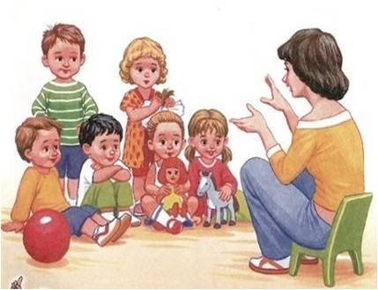

Лексическая тема
«Овощи»

- Дайте ребёнку подержать в руках различные овощи: морковь, свёклу, картофель, помидор, огурец, капусту, баклажан, лук.

- Расскажите, какие овощи едят сырыми, а какие требуют особого приготовления. Пусть ребёнок попробует на вкус разные овощи.

- Обращайте внимание на цвет, форму, величину овощей. Желательно показывать сразу несколько овощей одного наименования, отличающихся по форме, цвету, величине. Например: огурец большой и маленький; помидор большой и маленький, круглый и овальный, красный, оранжевый и т.п.

- Расскажите ребёнку, что овощи растут на грядке.

- Учите ребёнка разгадывать загадки, узнавать овощ по описанию его характерных признаков. Положите в ряд несколько овощей (не более 3-4) и расскажите об одном из них. Пусть ребёнок назовет и возьмёт подходящий овощ.

- Развивайте внимание и память ребёнка. Поиграйте в игру «Какого овоща не стало?» (Положите в ряд 3-5 овощей. Уберите один. Пусть ребёнок назовет исчезнувший овощ и найдет его на блюде среди других овощей).


- Предложите ребёнку разложить знакомые овощи по цвету, форме, величине.
Лексическая тема
«Угощения из фруктов»

- Знакомьте ребёнка с различными фруктами. Посетите с ребёнком магазин, рынок, киоск. Пусть ребёнок найдёт на прилавке, витрине знакомые фрукты и назовёт их. Обратите внимание ребёнка на фрукты, которые ребёнок знает плохо или не знает совсем: персик, слива, ананас, лимон.
- Расскажите ребёнку о том, что фрукты растут в саду, на деревьях.
- Рассматривая с ребёнком фрукты, обращайте внимание на их цвет, форму, величину.
- По возможности дайте ребёнку попробовать на вкус сразу несколько фруктов, чтобы у него сложились вкусовые «образы» фруктов.
- Расскажите ребёнку, что можно приготовить из фруктов (варенье, компот, сок, желе и т.д.).
- Предложите ребёнку игру «Это что за фрукт? » (с завязанными глазами надо узнать фрукт по вкусу, запаху и на ощупь).
- Учите ребёнка разгадывать загадки, узнавать фрукт по описанию его характерных признаков. Положите в ряд несколько фруктов (не более 3-4) и расскажите об одном из них. Пусть ребёнок назовёт и возьмёт подходящий фрукт.
- Развивайте внимание и память ребёнка. Поиграйте в игру «Какого фрукта не стало?». Положите перед малышом 3-5 фруктов. Уберите один. Пусть ребёнок скажет, какого фрукта не стало и найдёт его на блюде с разными фруктами.
9. Учите ребёнка группировать предметы по заданному признаку:
- выложите перед ребёнком 2-3 фрукта и один овощ. Пусть ребёнок догадается, что в ряду лишнее.
- сложите в большое блюдо овощи и фрукты. Предложите ребёнку разложить их на две группы.
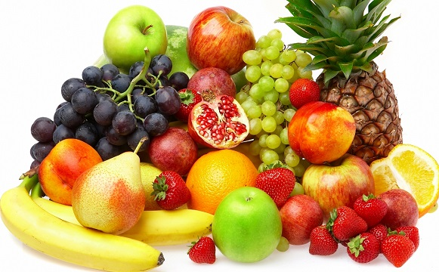

Лексическая тема
«Золотая осень»

- Во время прогулок с ребёнком обращайте его внимание на изменения
в природе, на характерные признаки осени:
- листья желтеют, краснеют, падают на землю;
- люди надевают куртки, шапки, а в дождь обувают сапоги;
- в садах и огородах люди собирают фрукты и овощи;
- птицы собираются в стаи и улетают в тёплые края.

- Рассмотрите с ребёнком картинки с изображением осени. Пусть ребёнок на картинке заметит признаки осени.

- Соберите с ребёнком яркие осенние листья. Пусть он рассортирует их по цвету, размеру, форме. Скажите ребёнку, с какого дерева лист.

- Изготовьте вместе с ребёнком осеннее панно. Предложите ему выбрать несколько разных по размеру и форме листочков. Разведите в блюдце гуашь. Пусть ребёнок обмакнёт листочек тыльной стороной в гуашь и сделает отпечаток на альбомном листе. Когда он сделает 3-5 отпечатков, предложите ему сосчитать получившиеся листики.

- Поиграйте в игру «Кто больше листьев соберёт».
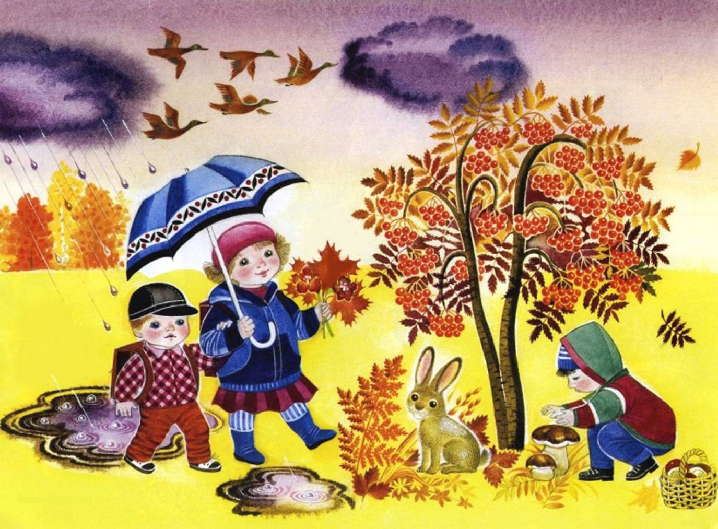

Лексическая тема
«Кто я? Какой я?»

- Учите ребёнка отзываться на своё имя в условиях любой его занятости.
- Добейтесь того, чтобы ребёнок узнавал свою фамилию среди других фамилий.
- Научите ребёнка называть своё имя, а в идеале, и фамилию (если ребёнок говорящий).
- Предложите ребёнку показать на себе, а затем на вас части тела, органы чувств.
- Поиграйте в игру «Назови части тела» (вы показываете сначала на себе, затем на ребёнке части тела, орган чувств, а ребёнок их называет).
- Рассматривая иллюстрации в книгах, обращайте внимание ребёнка на пол изображённого человека (мама - она, папа - он, дядя - он, тётя - она, бабушка - она, дедушка - он).
- Поиграйте в игру «Это мальчик или девочка?»
Маша – девочка, Алёша – мальчик, Толя - …
- Выясните, успел ли ваш ребёнок запомнить имена мальчиков и девочек группы. Спросите, с кем он любит играть, с кем рядом сидит за столом и т.д.
9. Пусть ребёнок перед зеркалом внимательно рассмотрит себя, заметит, какой он разный, когда смеётся, грустит, злится, радуется, удивляется.
10. Принесите в группу фотоальбом (10х15) с фотографиями ребёнка
и его самых близких и родных людей.

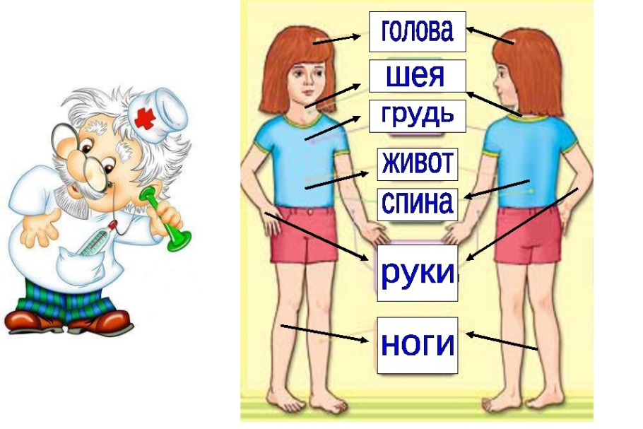

Лексическая тема
«Папа, мама, я – дружная семья»

- Ваш малыш уже подрос. Он может называть своё имя и фамилию, имена и фамилию людей, с которыми живёт в семье. Помогите ему
в этом. Если ребёнок не разговаривает пока, учите его отзываться на своё имя, «произносить» его губами, артикуляционно.

- Помогите ребёнку осознать свою гендерную принадлежность, понять, как можно отличить мальчика и девочку, мужчину и женщину. Учите его выделять внешние признаки людей различного пола (причёска, одежда и т.д.)

- Учите ребёнка различать имена мальчиков и девочек. Поиграйте в игру «Назови имя». Предложите ему назвать как можно больше имён девочек, а затем имён мальчиков. Игра «Это кто?» научит ребёнка различать имена мальчиков и имена девочек. Бросая ребёнку мяч, называйте имя. Ребёнок, поймав мяч, должен сказать, это имя мальчика или девочки:
Олеся - … (девочка)
Матвей - …(мальчик)

- Рассмотрите с ребёнком семейный альбом. Покажите членов семьи, называйте их имена. Пусть ребёнок сам расскажет о тех, кого узнаёт
на фото.

- Принесите в группу альбом 10*15 с фотографиями ребёнка, мамы, папы, бабушек и дедушек (кроме застольных).
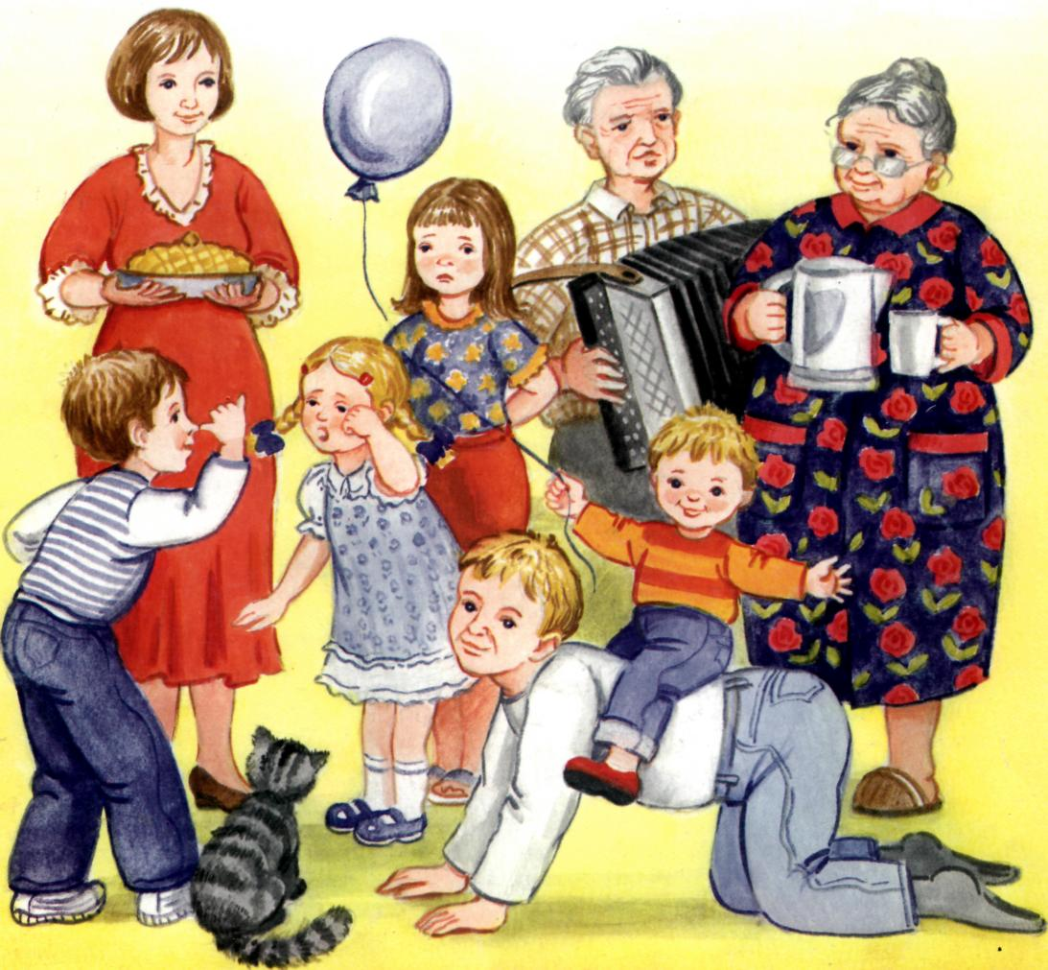

Лексическая тема
«Дом. Мебель»

- Гуляя с ребёнком, обращайте его внимание на разнообразие зданий: жилые дома, магазины, школы, детские сады, аптеки, больницы.

- Помогите ребёнку находить и НАЗЫВАТЬ части домов: стены, крыша, окна, двери, балконы. Называйте сами, просите повторить ребёнка пространственные расположения частей дома: вверху, внизу, посредине.

- Предложите ребёнку найти большие и маленькие дома.

- Учите своего ребёнка безопасному поведению возле окон, дверей,
на лестнице, в лифте.

- Побеседуйте с ребёнком о назначении мебели. Пусть он назовёт предметы мебели в вашей квартире или комнате.

- Предложите ребёнку сравнить предметы мебели по величине, структуре материала (большой – маленький, твёрдый – мягкий).

- Загадайте ребёнку загадки о мебели.

- Поиграйте в игру «Где спрятана игрушка?». Пусть ребёнок закроет глаза и СОСЧИТАЕТ до 5 вслух. Вы за это время спрячьте игрушку. Хвалите ребёнка, если он не просто найдёт игрушку, а скажет, где она была (в шкафу, под столом, за стулом).

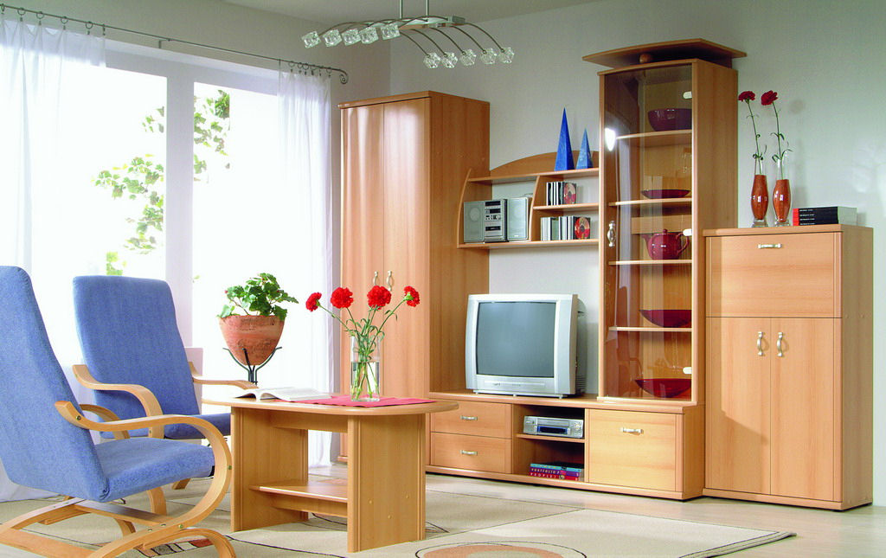
- Выполните с ребёнком дома и принесите в детский сад аппликацию «Дома большой и маленький» (из квадратов и треугольников двух размеров).

Лексическая тема
«Посуда»
- Покажите ребёнку различную посуду. Пусть он назовёт каждый предмет посуды, а затем все предметы обобщающим словом «посуда» (кастрюля, тарелка, ложка – посуда).
- Научите ребёнка определять и называть детали предметов посуды: крышку, ручку, носик у чайника, ножку у вазы и т.д.
- Учите ребёнка замечать цвет, величину предметов посуды, видеть разницу материалов, из которых они сделаны (металлическая, стеклянная).
- Поэкспериментируйте вместе с ребёнком. Пусть ребёнок убедится, что посуда звучит по-разному, если по ней постучать: металлическая – гремит, стеклянная – звенит.
- Предложите ребёнку сгруппировать предметы вашей посуды по различным признакам: по цвету, по величине, по материалу, по назначению (учите различать посуду, из которой едят и посуду, в которой готовят).
- Учите ребёнка правильно держать ложку и чашку.
- Если вы хотите, чтобы у вашего ребёнка развивались мышцы рук, чтобы он скорей заговорил, занимайтесь с ним практической деятельностью. Полепите вместе с ребёнком. Предложите ему вылепить блюдца для куклы. Пусть он вслед за вами скатает круговыми движениями шарики разной величины, а затем сплющит их сам между ладонями. Среднюю часть блюдца пусть вдавит пальцами. По краю блюдце можно украсить семенами, крупами.
- Вырежьте из картона силуэт несложного предмета посуды. Предложите ребёнку размазать по его поверхности яркий пластилин (ребёнок отщипывает от куска пластилина небольшой кусочек, прикладывает его к шаблону и размазывает указательным или большим пальцем правой руки по все поверхности шаблона)
10.Выполните с ребёнком аппликацию. Дайте ему яркое силуэтное
изображение любого предмета посуды и набор кружков разного цвета.
Пусть ребёнок наклеит их либо произвольно, либо в том порядке,
который вы ему предложите.
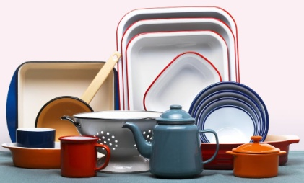
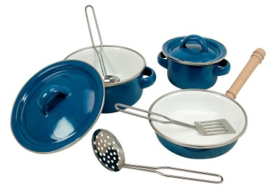
11.Результаты вашей совместной деятельности просим принести
в детский сад.

Лексическая тема
«Продукты питания»

- Сходите с ребёнком в продуктовый магазин. Попросите его назвать продукты, которые там увидит.

- Скажите ребёнку, за какими продуктами вы пришли в магазин. Пусть он поможет вам найти их на полках и витринах магазина.

- Разберите вместе с ребёнком продуктовую покупку. Выясните, знает ли ребёнок, какие продукты требуют приготовления, а какие уже готовы к использованию.

- Покажите, как хранятся у вас дома продукты. Объясните, почему большинство продуктов хранятся в холодильнике.

- Научите ребёнка различать молочные и мясные продукты.

- Объясните ребёнку доступно, почему дети должны есть разнообразные продукты.

- В свободное время полепите с ребёнком из пластилина бублики, сушки, оладьи, ломтики колбасы, сосиски.
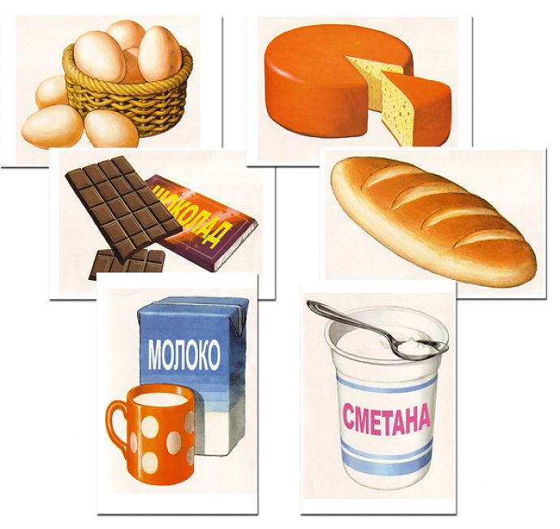

Лексическая тема
«Одежда. Обувь»

- Приучайте ребёнка замечать непорядок в одежде и устранять его при небольшой помощи взрослых.
- Учите ребёнка узнавать и называть личные вещи - предметы одежды и обуви.
- Поощряйте желание ребёнка САМОСТОЯТЕЛЬНО одеваться
и раздеваться. Не делайте за него то, что он уже умеет или должен уметь делать по возрасту сам (снимать и подтягивать трусики, надевать носки, колготки, шорты, юбки, платья, кофты и т.д.).
- Старайтесь готовить одежду в детский сад вместе с ребёнком с вечера. Используйте это время для закрепления знаний о цветах: называйте сами цвет одежды, попросите ребёнка назвать основной цвет предмета одежды, попросите НАЙТИ в одежде определённый цвет, или НАЗВАТЬ цвета, которые есть в одежде.
- Помогите ребёнку научиться застёгивать на одежде и обуви пуговицы, кнопки, замки, застёжки на липучках.
- Учите ребёнка находить и называть детали одежды: рукава, воротник, карманы, пуговицы, петли.
- Рассматривая книги, предложите ребёнку назвать предметы одежды персонажей, описать цвет одежды, выделить детали.
- Сделайте шаблон любого предмета одежды. Пусть ребёнок «раскрасит» его пластилином (ребёнок отрывает от куска пластилина небольшой кусочек, прикладывает его к шаблону, а затем размазывает по всей поверхности шаблона). Работу ребёнка обязательно принесите в детский сад.
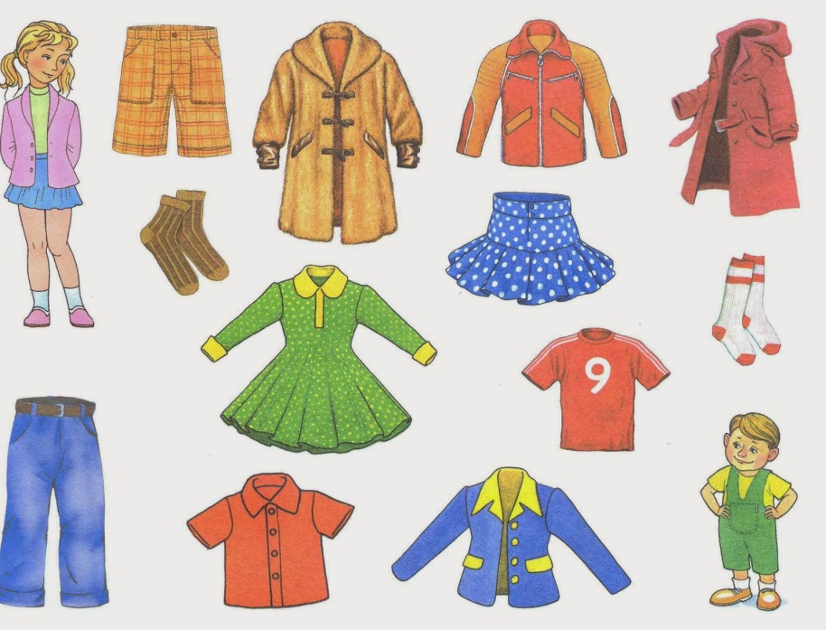

Лексическая тема
«Бытовые приборы»

- Расскажите ребёнку о бытовых приборах – помощниках человека, о том, какую работу они выполняют.

- Рассмотрите вместе с ребёнком три любых бытовых прибора (утюг, миксер, пылесос и т.п.). Обратите его внимание на то, что у всех приборов есть шнур и вилка. Объясните, зачем они нужны.

- Понаблюдайте с ребёнком за тем, как постепенно нагревается утюг (печь) после включения и остывает после отключения.

- Дайте ребёнку послушать звук работающих электроприборов – стиральной машины, микроволновой печи, пылесоса, фена и т.д. Поиграйте после этого в игру «Отгадай, какой электроприбор работает».

- Скажите ребёнку строго, что включать и выключать электрические приборы могут пока только взрослые. Объясните, почему.

- Предложите ребёнку сосчитать все имеющиеся в вашей квартире бытовые приборы. Для этого дайте ребёнку несколько кубиков, деталей конструктора и т.п., пусть он кладёт по одному возле бытового прибора, а затем соберёт их. Сосчитайте их вместе с ребёнком.


Лексическая тема
«Зимушка – зима»

- Закрепляйте первоначальные представления ребёнка
о признаках зимы: на улице холодно, вокруг всё покрыто снегом, солнце светит, но не греет, дни короткие, ночи длинные, люди тепло одеваются.

- Поиграйте с ребёнком во время прогулки в снежки, слепите снежную бабу (если позволяет погода).

- Проведите с ребёнком эксперимент. Предложите ему занести домой
в небольшой ёмкости чистый снег. Объясните ребёнку, почему снег растаял и превратился в воду. Обратите его внимание на то, что белый, казалось бы чистый, снег превратился в грязную воду. Профильтруйте воду, чтобы ребёнок убедился, насколько грязный снег. Подведите ребёнка к тому, что НЕЛЬЗЯ ЕСТЬ СНЕГ во время прогулок.

- Вырежьте из картона силуэт ёлки. Вместе с ребёнком нанесите на всю поверхность пластилин слоем около 0.3-0.5 см. Подправьте работу ребёнка – размажьте пластилин ровным слоем (позднее ребёнок будет украшать ёлочку к Новому году). Подпишите работу и принесите
в детский сад.
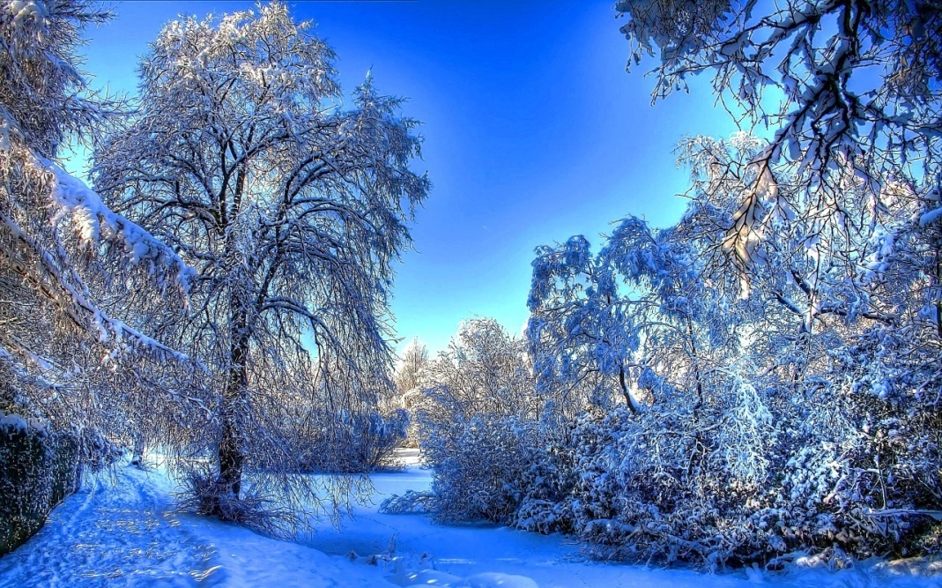

Лексическая тема
«Зимние забавы»

- Старайтесь гулять с ребёнком в морозные деньки. Одевайте ребёнка так, чтобы он мог свободно двигаться. Не кутайте его! Потея, он скорее простудится.

- Собираясь на прогулку, спросите ребёнка, какие игрушки можно взять с собой. Ребёнок может покатать любимую игрушку на санках, расчищать лопаткой дорожки от снега. Учите ребёнка следить за своими игрушками, не оставлять их на улице.

- Учите ребёнка безопасному поведению возле деревьев, кустарников, горок, ледяных дорожек, во время метания снежков.

- Если позволяет погода, лепите с ребёнком снеговика, поиграйте с ним в снежки.

- Пусть ребёнок походит по выпавшему снегу, сравнит свои следы с вашими.

- Выполните аппликацию из готовых форм. Вырежьте три круга разной величины. На голубом листе предложите ребёнку расположить их от большего к меньшему, выбирая каждый раз БОЛЬШИЙ. Попросите назвать величину кругов: большой, средний, маленький. Предложите ребёнку самостоятельно наклеить три круга и готовые детали: ведро, морковку, угольки, веточки-палочки и т.д. Работу принесите
на выставку в детский сад.
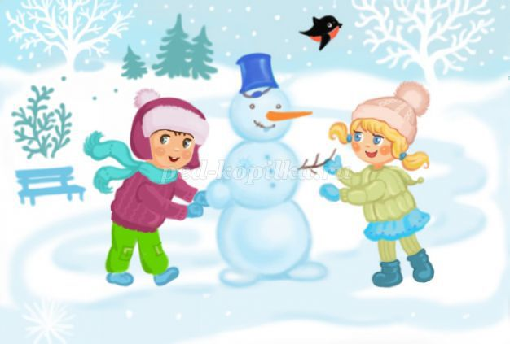
Помните, что систематический активный отдых
положительно сказывается на вашем здоровье
и здоровье вашего ребёнка.
Лексическая тема
«Зимующие птицы»

- Во время прогулок с ребёнком обратите его внимание на птиц ближайшего окружения: синиц, воробьёв, голубей, сорок, снегирей. Учите узнавать и называть их.

- При рассматривании птиц на картинках предлагайте ребёнку показывать голову, клюв, туловище, крылья, лапы, хвост. Расскажите, что тело птиц покрыто перьями.

- Наблюдайте вместе с ребёнком за птицами. Учите находить в окраске зимующих птиц чёрный, белый, коричневый, серый, жёлтый, красный цвета.

- Обращайте внимание ребёнка на размер птиц (голубь больше синички, воробьи и синицы маленькие, примерно одинаковые по размеру).

- Привлекайте ребёнка к подкормке зимующих птиц. Расскажите и покажите, чем и как подкармливают птиц (крошки раскрошить, семечки насыпать в кормушку). Пусть ребёнок уяснит, что зимой в природе мало кормов для птиц, поэтому их необходимо подкармливать, это спасёт их не только от голода, но и от холода. Не забывайте приносить корм в детский сад, чтобы насыпать его в кормушки, которые вы изготовили.

- Поиграйте с ребёнком в игры с мячом «Один – много» (воробей - …воробьи, снегирь - …снегири) и «Много – один» (сороки - …сорока, синицы - …синица).

- Предложите ребёнку игру на внимание «Летает – не летает». Называйте ряд слов. Например, шуба, ворона, дерево, воробей, лиса, синица и т.п. Если предмет летает, ребёнок имитирует руками полёт птиц, если нет, опускает их.

- Выполните с ребёнком аппликацию любой птицы из готовых форм (геометрических фигур) и принесите в детский сад.

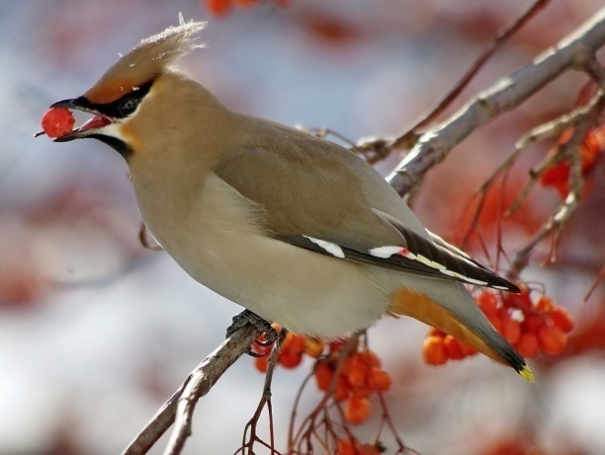
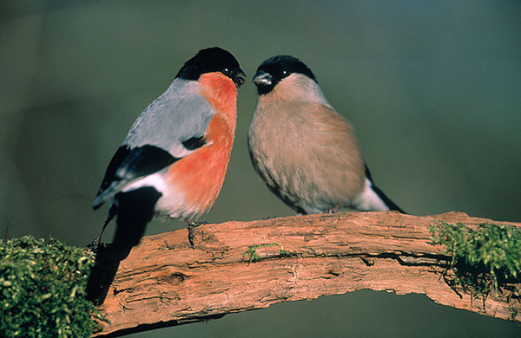


Лексическая тема
«Скоро, скоро Новый год»

- Поговорите с ребёнком о приближении Нового года. Расскажите ему о том, как люди готовятся к Новому году.

- Спросите у ребёнка, как к этому празднику готовятся в детском саду (учат стихи и песни
к утреннику, красиво украшают окна, делают новогодние подарки).

- Привлекайте ребёнка к подготовке к Новому году в семье (упаковывайте вместе с ним подарки близким и родным, наряжайте ёлку, украшайте квартиру и т.п.).

- Повторите с ребёнком слова к утреннику.

- Примерьте костюм, который вы приготовили ребёнку на утренник. Пусть он подвигается в нём. Понаблюдайте, удобно ли ребёнку в нём, хорошо ли держится шапочка.

- Поиграйте с ребёнком в игры:
- «Кто быстрее найдёт на ёлке красный шар» (любую другую игрушку другого цвета).
- «Какая игрушка висит на вершине ёлки?» (внизу, посередине).
- «Покажи (назови) три маленькие (большие) игрушки» и т.д.


- Разучите с ребёнком стихотворение, с которым он может выступить возле ёлочки в группе.


Лексическая тема
«Наши любимые сказки»
- Спросите ребёнка, любит ли он сказки.

- Разложите перед ребёнком имеющиеся у вас дома книги со сказками. Выясните, какие сказки ребёнок узнаёт по обложке книги, по иллюстрациям.

- Полистайте вместе с ребёнком книги со сказками. Пусть он выберет сказку для чтения.

- Возьмите за правило ежедневно перед сном читать или рассказывать сказки ребёнку.

- Если вы читаете ребёнку сказку днём, задайте ему вопросы
по прочитанному, предложите оценить героев сказки (добрый или злой, умный или глупый, ленивый или трудолюбивый и т.п.).

- Попросите ребёнка назвать героев знакомых ему сказок.

- Предложите ребёнку пересказать по иллюстрациям сказки «Курочка Ряба», «Репка». Помогите ему в этом.

- Подготовьте ребёнка к участию в инсценировках сказок «Теремок», «Колобок» (ребёнок узнаёт героев сказок, знает порядок их появления, может повторить диалог героев).

- Предложите ребёнку из пластилина или солёного теста слепить Колобка. Поделку принесите в детский сад.
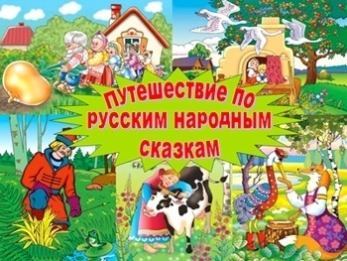

Не жалейте времени
на чтение ребёнку сказок!

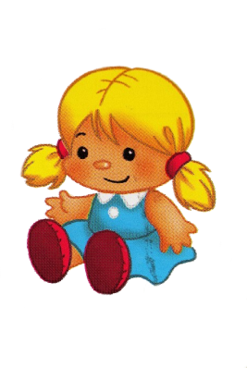
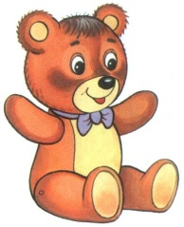
Лексическая тема
«Игрушки»

- Поговорите с ребёнком о его игрушках. Пусть ребёнок назовёт игрушку, вспомнит, как она у него появилась (купили в магазине, принёс Дед Мороз, досталась от сестры и т.п.).

- Предложите ребёнку внимательно рассмотреть игрушки в уголке. Обращайте его внимание на цвет, форму, величину, материал,
из которого они сделаны. Пусть ребёнок выберет все игрушки,
в которых есть красный (синий, жёлтый, зелёный) цвет, все игрушки из пластмассы (резины, дерева) и т.п.

- Упражняйте ребёнка в зрительно-осязательном обследовании игрушек: пусть он двумя руками обводит контур игрушки и её частей. Желательно, чтобы ребёнок называл части игрушки (у машины есть кабина, колёса, кузов; у куклы – голова, туловище и т.д.).

- Поиграйте с ребёнком в игру «Узнай игрушку на ощупь».

- Загадайте ребёнку описательную загадку о 2-3 игрушках. (Эта игрушка круглая, яркая, резиновая. Её можно подбрасывать, пинать и т.п.).

- Поиграйте в игры «Найди игрушку», «Спрячь игрушку». Спросите ребёнка в конце игры: «Где нашёл игрушку?», «Куда спрятал игрушку?»

- Учите ребёнка бережно обращаться с игрушками, самостоятельно убирать их в строго определённое место.

- Предложите ребёнку рассказать, какие игрушки есть в детском саду, какими игрушками он любит играть.

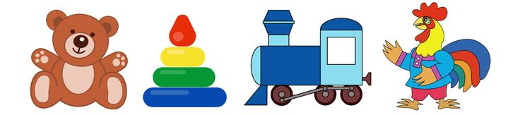
- Предложите ребёнку принести в детский сад любимую игрушку на 2-3 дня. Выясните, готов ли он делиться своей игрушкой со сверстниками.

Лексическая тема
«Зима в лесу»
- Расскажите ребёнку о животных, которые живут в лесу. Помогите научиться узнавать и называть зайца, лису, волка, медведя
на иллюстрациях в книгах, на картинках.

- Рассматривая с ребёнком иллюстрации или игрушечных зверей, обращайте его внимание на особенности внешнего вида. Например,
у лисы длинный пушистый хвост, у зайца длинные уши, короткий хвост.

- Учите ребёнка обследовать игрушку животного зрительно-осязательным способом. После обследования предложите ребёнку назвать животное и показать его основные части.

- Закрепите знания ребёнка о движениях животных и поупражняйте его в выразительной передаче повадок животных.

- Поиграйте в игру «Лесные гости». Предложите ребёнку следующие задания:
- из игрушек выбери только диких животных;
- узнай на ощупь лису (волка, зайца, медведя);
- отнеси игрушку в названное вами место (посади зайчика на диван, спрячь лисичку под кресло и т.д.), а потом скажи, где находится игрушка.

- Формируйте у ребёнка обобщающее понятие «Дикие животные». Поиграйте с ним в игру «4-й лишний»: разложите перед ребёнком три картинки с дикими животными, а на четвёртой картинке могут быть изображены предметы, относящиеся к одежде, посуде и т.д. Ребёнок должен убрать именно эту картинку и объяснить свой выбор.

- Предложите ребёнку по внутреннему трафарету обвести круги
и подарить «круги-мячики» любимому животному.

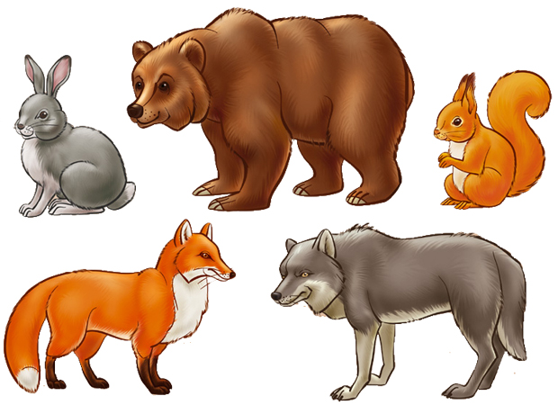
- Поупражняйте ребёнка в раскрашивании животных в их характерные цвета.

Лексическая тема
«Кто живёт рядом с нами?»

- Знакомьте ребёнка с домашними животными: собакой, кошкой, коровой, козой. Предлагайте находить на картинках животных и их детёнышей.
- Обращайте внимание ребёнка на то, что животные покрыты шерстью. Учите находить и показывать части тела домашних животных: голову, туловище, лапы (ноги), хвост и т.п.
- Упражняйте ребёнка в зрительно - осязательном обследовании игрушек домашних животных. Учите узнавать домашних животных по характерным особенностям: рога, копыта, когти, окраска шерсти, голос, величина животного.
- Формируйте обобщающие понятие «Домашние животные». Поиграйте в игру «4-й лишний»: разложите перед ребёнком три картинки с домашними животными, а на четвёртой могут быть предметы, относящиеся к овощам, мебели и т.д. Ребёнок должен убрать именно эту картинку и объяснить свой выбор. Эту же игру проведите без зрительной опоры. Назовите ряд слов: корова, коза, стол, кошка; собака, лиса, кошка, коза.
- Учите ребёнка складывать домашних животных из кубиков
(4-6 частей).
- Загадайте ребёнку загадки о домашних животных.
- Предложите ребёнку по внутреннему трафарету обвести квадрат (круг, треугольник) – «коврики» для котят. Готовые «коврики» ребёнок может раскрасить цветными карандашами или фломастерами.
- Полепите с ребёнком. Предложите ему понаблюдать за тем, как вы лепите, например, кошку. Попросите вылепить угощение для кошки – сосиски. Принесите совместную работу в детский сад.
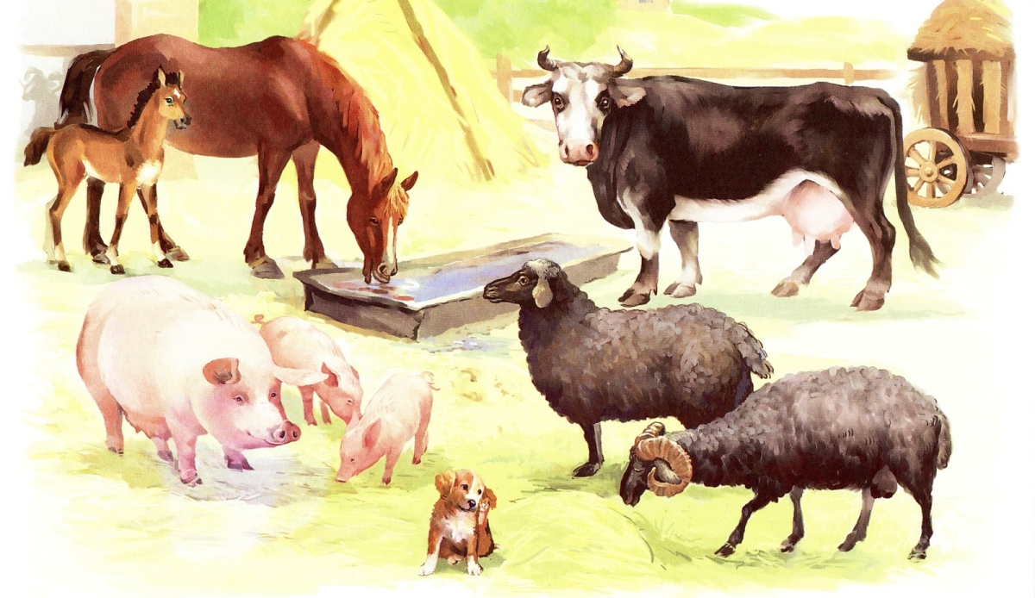

Лексическая тема
«Транспорт»

- Во время прогулки покажите ребёнку автобус, грузовик, маршрутное такси и легковую машину. Обращайте внимание на их цвет.

- Во время прогулок по городу покажите ребёнку трамвай и троллейбус.

- Постарайтесь побывать с ребёнком в метро.

- Понаблюдайте за движением машин возле пешеходного перехода. Научите ребёнка различать сигналы светофора.

- Рассматривая с ребёнком иллюстрации в книгах, называйте транспортные средства, просите ребёнка повторить их названия.

- Упражняйте ребёнка в зрительно-осязательном обследовании игрушечного транспорта. Учите называть его части (колёса, кабина, кузов, двери, окна) и их пространственное расположение.

- Предложите ребёнку выложить из геометрических фигур грузовик (самолёт, автобус).

- Учите ребёнка складывать транспорт из кубиков (4 – 9 частей).

- Поупражняйте ребёнка в рисовании дорог для машин (горизонтальными линиями разной длины и ширины).

10.Учите ребёнка аккуратно раскрашивать контурные изображения
транспортных средств.

11.Загадайте ребёнку загадки по теме.

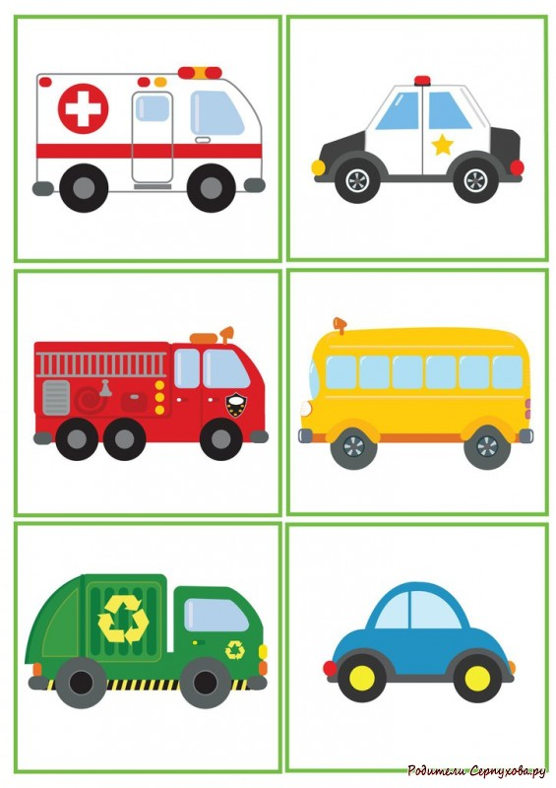
12.По возможности поиграйте с ребёнком в лото, домино и другие настольные игры по теме «Транспорт».


Лексическая тема
«Поздравляем наших пап»

- Научите ребёнка называть фамилию и имя своего папы.

- Рассказывайте ребёнку о его отце: папа большой и сильный, он нас любит, готов защитить, он зарабатывает деньги, выполняет самую трудную и тяжёлую работу, помогает маме по хозяйству.

- Расскажите ребёнку о профессии отца. Доходчиво объясните, чем папа занимается на работе, почему приходит домой уставший.

- Учите уважать отца: слушаться его, не шуметь, когда он отдыхает.

- Рассмотрите с ребёнком фотографии папы-малыша, папы-школьника (студента, солдата и т.д.).

- Выучите с ребёнком стихотворение:
Наша Армия родная
И отважна, и сильна.
Никому не угрожая,
Охраняет нас она.

7.Смастерите с ребёнком подарок для папы к 23 февраля.


Лексическая тема
«Встречаем гостей»

- Побеседуйте с ребёнком:
- кто такие гости?
- как надо встречать гостей?
- чем можно угостить гостей?
- чем можно заниматься с гостями?
- какими словами надо встречать гостей, приглашать их к столу, предлагать развлечения, провожать?
- кого из детей своей группы хотел бы пригласить к себе в гости?
- к кому из друзей своей группы хотел бы сходить в гости?

- Расскажите ребёнку о правилах гостеприимства:
- приглашать гостей заранее (лично, по телефону, открыткой);
- продумать, чем можно угостить гостей;
- подобрать игры и развлечения для гостей, музыку для игр и танцев;
- быть внимательными к гостям: предлагать угощения, свои игрушки, приглашать в игры;
- говорить вежливые слова: здравствуйте, проходите, пожалуйста, не скучайте, спасибо, приходите к нам ещё, до свидания.

- Поиграйте с ребёнком в ролевую игру «К нам приехали гости».

- Прочитайте ребёнку стихотворение «В гости к куколке» М.В.Пеньковской.

- После повторного чтения стихотворения попросите ребёнка повторить, какие угощения приготовили для куколки, какой посудой накрыт стол.

- Выучите с ребёнком стихотворение или отрывок из него для выступления в группе.
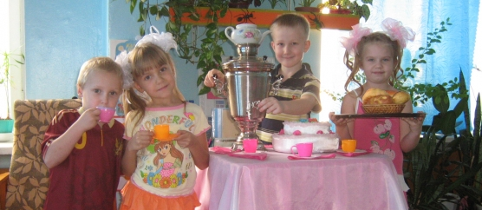

Лексическая тема
«Мамин день»

- Научите ребёнка называть фамилию и имя своей мамы.

- Рассказывайте ребёнку о его маме: мама добрая, трудолюбивая. Она создаёт настроение в доме, заботится обо всех членах семьи.

- Расскажите ребёнку о профессии мамы. Доходчиво объясните, чем мама занимается на работе, почему приходит домой уставшей.

- Рассмотрите с ребёнком фотографии мамы-малышки, мамы-
школьницы, мамы-студентки, мамы-труженицы.

- Подберите с ребёнком ласковые слова (мамочка, мамуля и т.д.)
и эпитеты для мамы (любимая, родная, добрая, ласковая…).

- Выучите с ребёнком стихотворение:

Встану утром рано,
Поцелую маму.
Подарю цветов букет,
Лучше мамы друга нет.

Подготовьте ребёнка к выступлению перед детьми группы.

- Объясните ребёнку, что его бабушки – это мамы его папы и мамы.

- Подготовьте с ребёнком подарок для его бабушек.
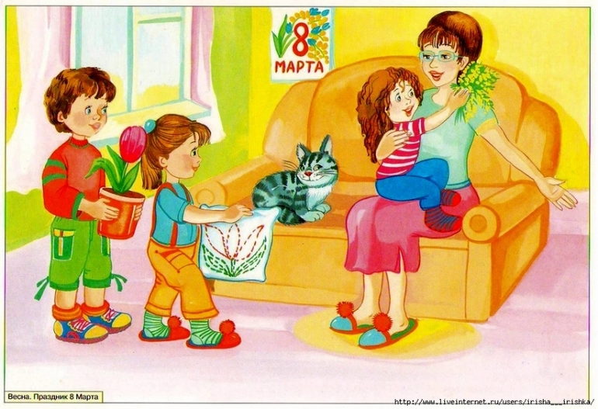

Лексическая тема
«Умелый повар»

- Поговорите с ребёнком о своей профессии.

- Побеседуйте с ребёнком о том, в чём состоит работа повара.

- Расскажите ребёнку о важности работы повара.

- Поиграйте с ребёнком в игру с мячом. Называйте блюда, которые приготовил повар, и одновременно бросайте мяч ребёнку на грудь. Поймав мяч, ребёнок должен сказать: «Буду есть» или «Буду пить».

- Развивайте слуховое внимание ребёнка. Называйте различные предметы. Если этот предмет нужен повару для работы, ребёнок хлопает, если не нужен – топает ногами.

- Обогащайте активный предметный и глагольный словарь ребёнка: повар, профессия, плита, кастрюля,…; готовит, жарит, тушит, печёт…

- Предложите ребёнку по внутренним трафаретам обвести предметы посуды, овощей, фруктов.

- Поиграйте в сюжетно – ролевую игру «Повар».

- Предложите ребёнку понаблюдать за тем, как вы готовите.

10.Воспитывайте уважительное отношение к труду повара.



Лексическая тема
«Добрый доктор»

- Побеседуйте с ребёнком о том, в чём состоит работа врача.

- Расскажите ребёнку о важности работы доктора.

- Пусть ребёнок порассуждает, каким должен быть доктор.

- Обогащайте активный предметный и глагольный словарь ребёнка: доктор, врач, профессия, доброта, лекарства, витамины и т.д.; болеет, лечит, осматривает, успокаивает.

- Поиграйте с ребёнком в сюжетно – ролевые игры «На приёме
у врача», «Лечим кукол», «Вызываем врача на дом».

- Предложите ребёнку слепить из пластилина «витамины» (разноцветные шарики) и «таблетки» (сплющенные шарики).

- Предложите ребёнку разложить «витамины» (рассортировать мозаику 3-5 цветов по отдельным цветам). Попросите ребёнка назвать цвет «витаминов».

- Побеседуйте с ребёнком о поведении в ожидании приёма у врача,
на приёме.

- Убедите ребёнка в том, что врачи заботятся о нашем здоровье,
не следует бояться посещения доктора.

10.Убеждайте ребёнка в том, что назначения врача надо выполнять
обязательно!

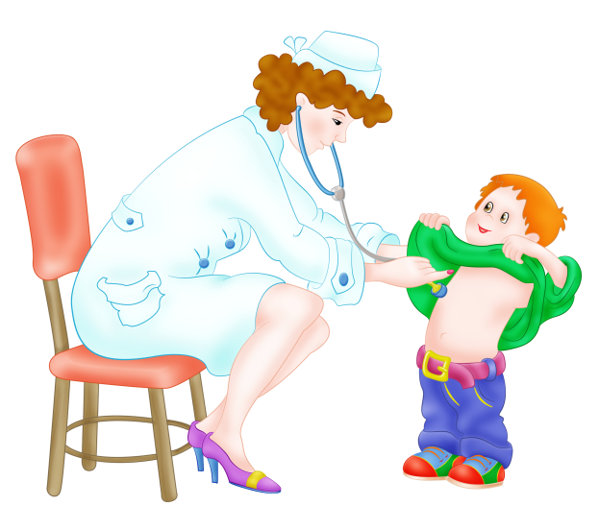
11.Учите ребёнка здороваться с доктором, прощаться с ним, благодарить
его.

Лексическая тема
«Народные игры и игрушки»

- Расскажите ребёнку о том, что народные игры пришли к нам из глубокой старины, их создал простой народ, в них играли дома, на улице, на городских гуляньях.

- Поиграйте с ребёнком в игры «Прятки», «Салки», «Догоняшки», «У медведя во бору…» и те, в которые, возможно, играли вы.

- Обратитесь к интернету: покажите народные игрушки: матрёшку, тряпичную куклу, куклу-закрутку, свистульку, дымковские игрушки.

- Обратите внимание ребёнка на то, что игрушки делали народные умельцы, а многие игрушки (например, свистульки и куколок) родители сами мастерили для своих детей и учили детей делать простые игрушки.

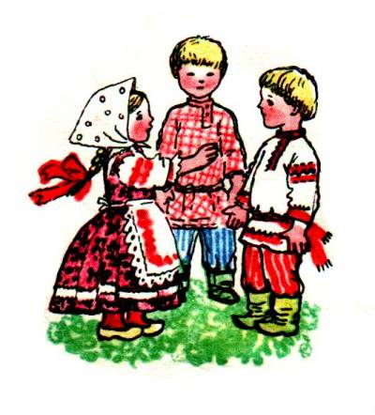
- Объясните ребёнку, что во многих народных играх должен быть водящий. Водящего выбирают с помощью считалок. Выучите с ребёнком простую считалку. Запишите слова считалки на листок и принесите в детский сад, чтобы можно было подсказать ребёнку, или разучить её с помощью вашего ребёнка с остальными детьми. Чем больше считалок будет знать ваш ребёнок, тем более активным он будет во время любых игр.

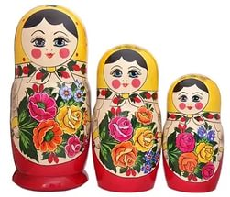

Лексическая тема
«Домашние птицы»

- Закрепите знания ребёнка о домашних птицах (петух, курица, утка, гусь). Предлагайте ему находить на картинках в рассматриваемых книгах домашних птиц.

- Обращайте внимание ребёнка на особое строение птиц: голова, туловище, хвост, лапы, крылья, клюв. Тело покрыто перьями.

- Учите обследовать игрушку домашней птицы зрительно - осязательным способом, узнавать, называть и показывать основные части птицы.

- Закрепите знания ребёнка о движениях домашних птиц, поупражняйте его в передаче движений домашних птиц (пьёт водичку, хлопает крыльями и т.п.).

- Поиграйте в игру «Кто как голос подаёт».

- Учите ребёнка узнавать домашнюю птицу по её действиям:
- он ходит, клюёт, кукарекает. Кто это? (Петух).
- она плавает, ныряет, крякает. Кто это? (Утка).
- он бегает, клюёт, пищит. Кто это? (Цыплёнок).
- она клюёт, высиживает птенцов, кудахчет. Кто это? (Курица).

- Учите ребёнка называть птенцов домашних птиц:
- у курицы - …(цыплята);
- у утки - …(утята); и т.д.

- Поиграйте с ребёнком в игру «4-й лишний»: разложите перед ним три картинки с домашними птицами, а на четвёртой картинке могут быть изображены предметы, относящиеся к одежде, посуде и т.д. Ребёнок должен убрать именно эту картинку и объяснить свой выбор.
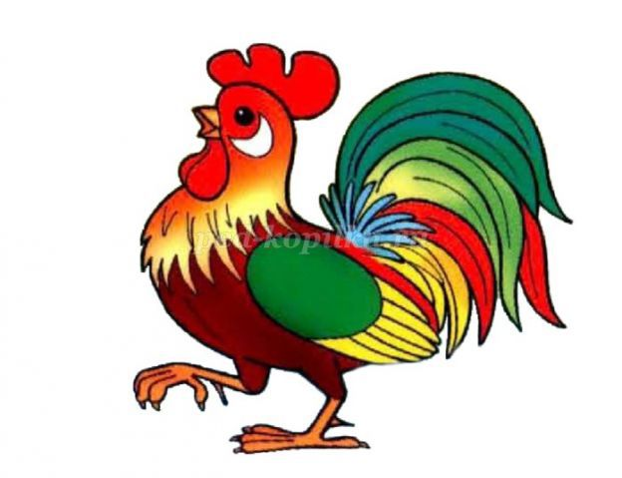
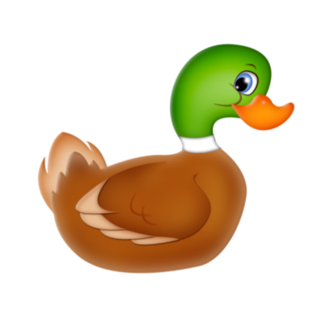
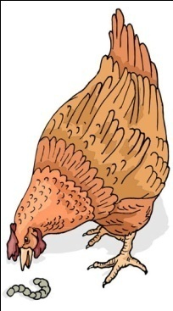
- Поупражняйте ребёнка в раскрашивании домашних птиц.



Лексическая тема
«Встречаем весну»

- Гуляя с ребёнком, обратите его внимание на характерные признаки весны:
- солнце светит ярко, становится тепло;
- снег почернел, осел, он тает, бегут ручьи, появляются лужи;
- птицы поют громче и веселее;
- на деревьях набухают почки;
- день стал длиннее (зимой, когда мы шли в садик и возвращались домой, было темно, а сейчас – светло).

- Подведите ребёнка к объяснению изменений в одежде и обуви людей:
- вместо шуб и тёплых курток – лёгкие пальто и куртки;
- вместо валенок и тёплых сапог – ботинки, резиновые сапоги.

- Обогащайте чувственный опыт ребёнка. Поиграйте с ним в игры «Чем пахнет весна?», «Какие звуки можно услышать весной?».

- Учите ребёнка соблюдать меры предосторожности:
- не наступать в лужи (из-за ям они могут оказаться очень глубокими);
- не топать по лужам (можно испачкать свою одежду и одежду прохожих);
- не ходить под крышами и балконами (возможен сход наледи, сосулек);
- не ходить по снегу (можно провалиться);
- не дразнить собак (они могут быть агрессивными и укусить).

- Учите ребёнка не кричать во время прогулки (люди открыли окна, можно помешать их отдыху).

- Обращайте внимание ребёнка на труд дворника. Посетуйте по поводу того, как много мусора набросали за зиму невоспитанные люди. Добейтесь от ребёнка их осуждения. Учите ребёнка не бросать на землю фантики, билетики и т.п..

- Порисуйте вместе с ребёнком красками солнышко, капель, ручеёк …
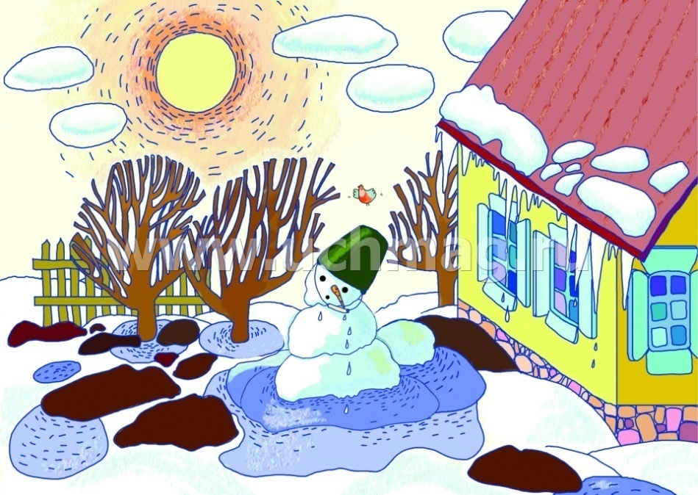

- Выучите стихотворение:

Всё проснулось ото сна,
Значит, к нам пришла весна.
Солнце греет всё теплей,
На прогулку все скорей!

Лексическая тема
«Деревья. Кустарники»
- Во время прогулок с ребёнком обращайте внимание на деревья (берёза, тополь, ель) и кустарники (сирень).

- Понаблюдайте с ребёнком за набуханием почек и появлением листьев на деревьях и кустарниках.

- Научите ребёнка называть части деревьев (корень, ствол, ветви, листья).

- Покажите ребёнку деревья молодые и старые, низкие и высокие.

- Поупражняйте ребёнка в визуальной оценке толщины стволов, высоты деревьев, в сравнении стволов деревьев по толщине и высоте.

- Побуждайте ребёнка к сравнению берёзы и ели. Учите видеть сходства и отличия.

- Покажите ребёнку главное отличие деревьев от кустарников.

- Поиграйте в игру «Имитация признаков деревьев» («Покажи высокое дерево», «Обними толстое дерево» и т.д.).

- Поупражняйте ребёнка в складывании ели из треугольников.

10.Упражняйте ребёнка в раскрашивании силуэтного изображения ели,
кроны берёзы.
11.Выучите стихотворение:

Ветер дует нам в лицо.
Закачалось деревцо.
Ветер тише, тише, тише.
Деревцо всё ниже, ниже.
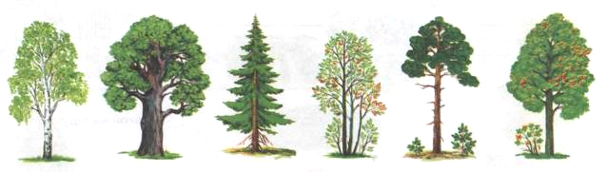

Лексическая тема
«Загадки, песенки, потешки»

- Объясните ребёнку о том, что такое устное народное творчество.

- Расскажите ребёнку 2 - 3 интересные потешки. Выучите
с ребёнком 1-2 потешки для рассказывания детям.

- Пойте ребёнку перед сном песенки-прибаутки, колыбельные.

- Предложите доступные ребёнку загадки. Учите его выслушивать загадку до конца. Дайте ребёнку понять, что в загадке всегда есть подсказка к отгадке.

- Учите ребёнка придумывать загадки. Положите перед ним любой предмет. Пусть ребёнок перечислит признаки предмета, его назначение. Объясните, что если не называть предмет, а только рассказывать о нём – получится загадка. Например: это игрушка. Она бывает разного цвета, большой и маленькой, резиновой и пластмассовой. Её можно подбрасывать, прокатывать, бросать. (Это мяч) и т.п.

- Подберите и принесите в детский сад 2-3 интересные загадки. Пусть ребёнок одну из них выучит, чтобы загадать сверстникам и педагогам.
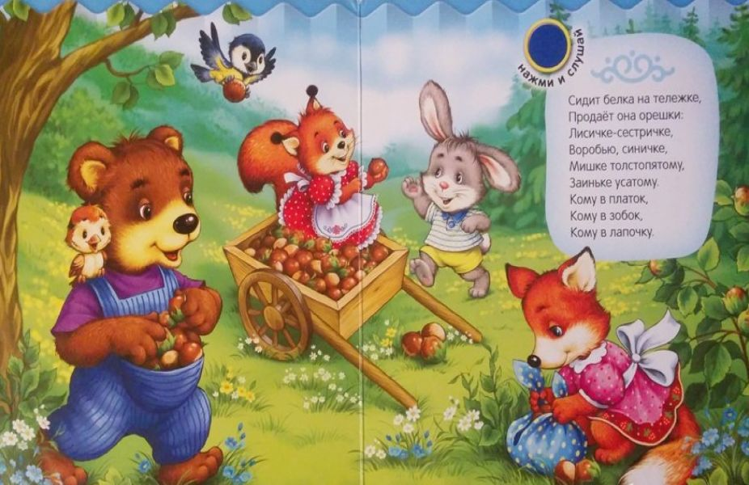

Лексическая тема
«Аквариум и его обитатели»

- Закрепите представления ребёнка об аквариуме (это «дом» для рыб, аквариумы бывают большие и маленькие, они могут быть разной формы, они стеклянные и т.д.).

- Постарайтесь показать ребёнку аквариум (у знакомых,
в метро, в зоопарке, в зоомагазине, на картинках, дома, в интернете).

- Обратите внимание ребёнка на то, что аквариум наполнен водой, в нём есть камни, водоросли, подсветка и т.д. Объясните ребёнку назначение всего, что есть в аквариуме.

- Если есть возможность, понаблюдайте с ребёнком за рыбками в аквариуме (цвет, размер, подвижность).

- Покажите ребёнку особенности строения рыб (голова, хвост, плавники, тело покрыто чешуёй).

- Если у вас есть аквариум, привлекайте ребёнка к кормлению рыбок.

- Предложите ребёнку на выбор слепить рыбку, раскрасить контурное изображение рыбки или сложить рыбку из геометрических фигур. Работу ребёнка принесите в детский сад.
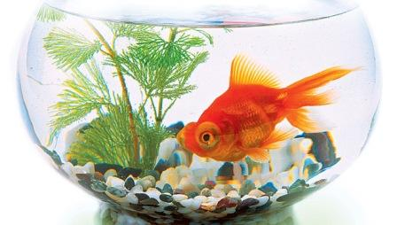

Лексическая тема
«Шестиногие малыши»

- Понаблюдайте с ребёнком за появившимися насекомыми (жук, бабочка, червяк, муравей).

- Покажите ребёнку насекомых в книгах, на картинках.

- Закрепите знания ребёнка о насекомых: они живые, маленькие, бывают разного цвета и размера, умеют ползать, сидеть, летать.

- Предложите ребёнку поиграть с игрушками - насекомыми.

- Предложите ребёнку раскрасить или заштриховать контурное изображение бабочки.

- Пусть ребёнок нарисует насекомых с помощью внутренних трафаретов.

- Выучите с ребёнком стихотворение:

Я весёлый майский жук,
Знаю все сады вокруг.
Над лужайками кружу,
А зовут меня Жу-жу.
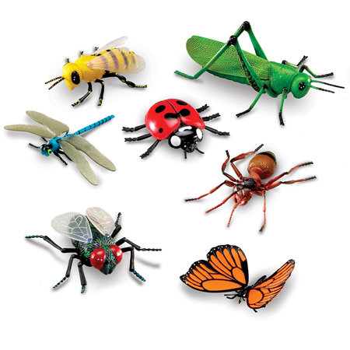

Лексическая тема
«Первые цветы»

- Гуляя с ребёнком, обращайте его внимание на первые весенние цветы (одуванчик, тюльпан, нарцисс, огонёк).

- Учите находить в цветущем растении (натуральный объект или предметное изображение) стебель, листья, цветок. Напоминайте о его корне.

- Обращайте внимание на цвет растения, форму его частей, запах.

- Предложите ребёнку раскрасить цветы, сделать аппликацию из готовых форм.

- Поупражняйте ребёнка в лепке цветка (стебель – колбаска, листья – короткие сплющенные колбаски, цветок – 3-5 сплющенных шариков).

- Поиграйте в игру «4-й лишний»:
- одуванчик, бабочка, тюльпан, нарцисс;
- жук, стрекоза, одуванчик, бабочка.
Пусть ребёнок объяснит свой выбор.

- Разучите с ребёнком 1-2 стихотворения:

Как воздушный шар на ножке,
Одуванчик у дорожки.
Одуванчик – шарик белый,
Дунул я, и улетел он.

***
Был я
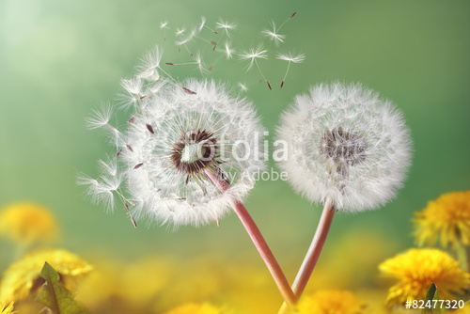
Солнышком лучистым.
Стал я
Облачком пушистым.

Лексическая тема
«Лето красное»

- Во время прогулок обращайте внимание ребёнка на изменения
в природе, в одежде людей.

- Рассмотрите с ребёнком листву берёзы, тополя, клёна, рябины. Предложите ему сравнить их цвет, форму, величину.

- Обогащайте словарный запас ребёнка: тепло, жарко, дождь, радуга, купаться, загорать.

- Рассмотрите с ребёнком картинки, иллюстрации о лете. Пусть ребёнок перечислит признаки лета.

- Поэкспериментируйте с ребёнком:
- положите на солнце кусок льда, поставьте стакан с холодной водой. (Ребёнок должен заметить, что через какое – то время лёд настает, а вода в стакане нагреется);
- пусть ребёнок попробует слепить куличики из сухого и влажного песка.
Выслушайте объяснения ребёнка своих наблюдений.

- Поиграйте с ребёнком в словесную игру «Доскажи словечко»:
- летом часто идут тёплые …(дожди);
- после дождя на небе появляется …(радуга);
- в жаркую погоду можно …(купаться, загорать и т.д.).

- Поиграйте в игру на внимание «Бывает это летом или не бывает?»:
гремит гром, дети загорают, идёт снег, медведь спит в берлоге и т.д.

- Предложите ребёнку загадки о лете.

- Примите участие в акции «Красоту создаём своими руками». Если у вас есть возможность, принесите в детский сад выращенную вами рассаду для оформления клумб на участке нашей группы, для посадки на грядке в огороде детского сада.
